ГОСТ 2.727—68

УДК 62(084.11):006.354 Группа Т52

МЕЖГОСУДАРСТВЕННЫЙ СТАНДАРТ

Единая система конструкторской документации

ОБОЗНАЧЕНИЯ УСЛОВНЫЕ ГРАФИЧЕСКИЕ В СХЕМАХ.
Разрядники; предохранители

Unified system for design documentation.
Graphic identifications in schemes. Yaps, arresters and vases

Дата введения 01.01.71

ИНФОРМАЦИОННЫЕ ДАННЫЕ

1 РАЗРАБОТАН И ВНЕСЕН Комитетом стандартов, мер и измерительных приборов при Совете Министров СССР

2 УТВЕРЖДЕН И ВВЕДЕН В ДЕЙСТВИЕ Постановлением Комитета стандартов, мер и измерительных приборов при Совете Министров СССР от 13.08.68 № 1289

3 ВЗАМЕН ГОСТ 7624—62 в части разд. 7

4 ИЗДАНИЕ (май 2002 г.) с Изменениями № 1, 2, утвержденными в декабре 1980 г., октябре 1993 г. (ИУС 3—81, 5—94)

Настоящий стандарт распространяется на схемы, выполняемые вручную или автоматизированным способом, изделий всех отраслей промышленности и строительства и устанавливает условные графические обозначения разрядников и предохранителей.

(Измененная редакция, Изм. № 1, 2)

1. Обозначения элементов электровакуумных приборов — по ГОСТ 2.731—81.
2. Обозначения защитных и испытательных разрядников приведены в табл. 1.
3. Обозначения высокочастотных разрядников приведены в табл. 2.

2, 3. (Измененная редакция, Изм. № 1).

4. Обозначения предохранителей приведены в табл. 3.

(Измененная редакция, Изм. № 2).

Таблица 1

Наименование | Обозначение
1. Промежуток искровой:  а) двухэлектродный. Общее обозначение | 
б) двухэлектродный симметричный | 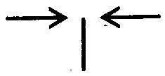
в) трехэлектродный | 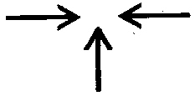
2. Разрядник. Общее обозначение.  Примечание. Если необходимо уточнить тип разрядника, то применяют следующие обозначения: | 
а) разрядник трубчатый | 
б) разрядники вентильный и магнитовентильный | 
в) разрядник шаровой | 
г) разрядник роговой | 
д) разрядник угольный | 
е) разрядник электрохимический | 
Примечание к пп. в — е. Допускается обозначения заключать в прямоугольник.
ж) разрядник вакуумный | 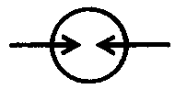
з) разрядник двухэлектродный ионный с газовым наполнением | 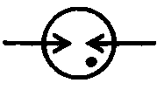
и) разрядник ионный управляемый | 
к) разрядник шаровой с зажигающим электродом | 
л) разрядник симметричный с газовым наполнением | 
м) разрядник трехэлектродный с газовым наполнением | 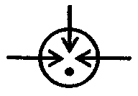

Таблица 2

Наименование | Обозначение
1. Разрядник узкополосный:  а) с внешним резонатором | 
б) с внутренним резонатором  Примечание При обозначении перенастраиваемого разрядника обозначение настройки (стрелку) указывают на изображении того элемента, которым осуществляется настройка, например: | -
перестройка осуществляется изменением размера разрядного промежутка разрядника | 
перестройка осуществляется резонатором | 
2. Включение узкополосного разрядника в волновод:  а) связь через отверстие связи |  •
б) связь через петлю связи | 
3. Разрядник широкополосный:  а) защиты приемника | 
б) блокировка передатчика | 
в) предварительной защиты приемника | 
4. Разрядник сдвоенный:  а) защиты приемника | 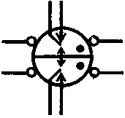
б) блокировки передатчика | 

Таблица 3

Наименование | Обозначение
1. Предохранитель пробивной | 
2. Предохранитель плавкий. Общее обозначение | 
Примечание. Допускается в обозначении предохранителя указывать утолщенной линией сторону, которая остается под напряжением. | 
3. Предохранитель плавкий:  а) инерционно-плавкий | 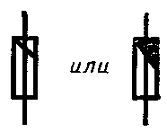
б) тугоплавкий | 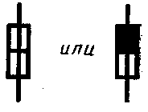
в) быстродействующий | 
4. Катушка термическая (предохранительная) | 
5. Предохранитель с сигнализирующим устройством:  а) с самостоятельной цепью сигнализации | 
б) с общей цепью сигнализации | 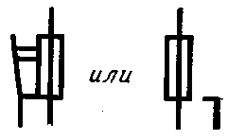
в) без указания цепи сигнализации | 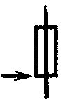
6. Выключатель-предохранитель | 
7. Разъединитель-предохранитель | 
8. Выключатель трехфазный с автоматическим отключением любым из плавких предохранителей ударного действия | 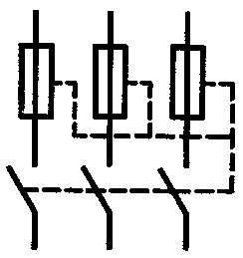
9. Выключатель-разъединитель (с плавким предохранителем) | 
10. Предохранитель плавкий ударного действия  а) общее обозначение | 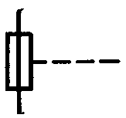
б) с трехвыводным контактом сигнализации | 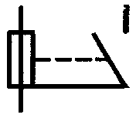
в) с самостоятельной схемой сигнализации | 